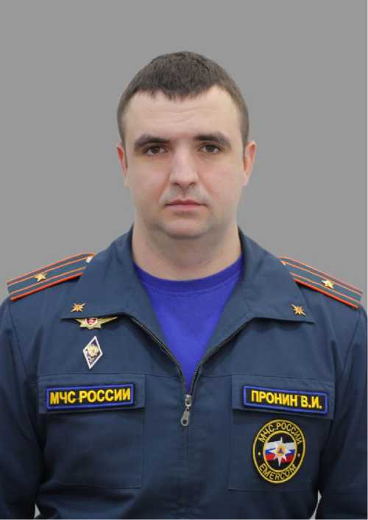
Пронин Виктор Иванович
Старший преподаватель

Начальник отдела организации службы пожарно-спасательных подразделений управления организации пожаротушения и проведения аварийно-спасательных работ Главного управления МЧС России по Волгоградской области, майор внутренней службы

Дата рождения: 22 января 1992
Образование:
- Академия Государственной противопожарной службы МЧС России, 2014, квалификация: инженер по специальности «Пожарная безопасность»
- Российская академия народного хозяйства и Государственной службы, 2017, квалификация: бакалавр «Юриспруденция».

Стаж преподавательской работы 4 года.
Повышение квалификации:
в 2020 году Волгодонский учебный центр ФПС повышение квалификации по программе «Начальники (заместители начальников) служб пожаротушения субъектов РФ»;
в 2021 году Уральский институт ГПС МЧС России повышение квалификации по категории «Начальники (заместители начальников, специалисты) управлений (отделов, отделений) организации пожаротушения и проведения аварийно-спасательных работ ГУ МЧС России по субъектам РФ» по программе «Совершенствование организации пожаротушения и проведения аварийно-спасательных работ».
Читаемые дисциплины:
- прогнозирование опасных факторов пожара;
- надежность технических систем и техногенный риск;
- пожарная безопасность и инженерная защита населения и территорий.

Контактная информация:
Кафедра «ПБ и ЗЧС»
е-mail: victoooooooor@yandex.ru

